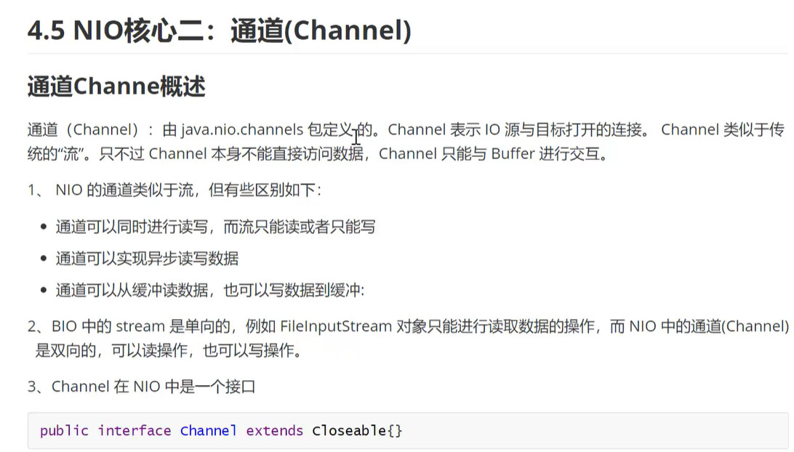

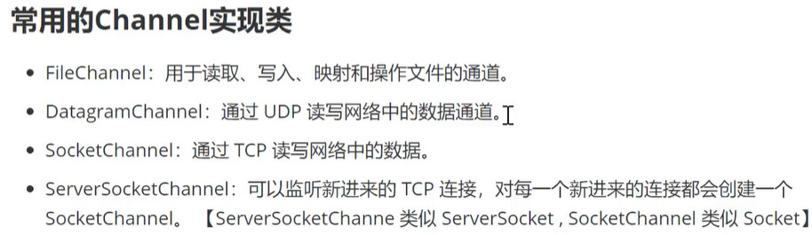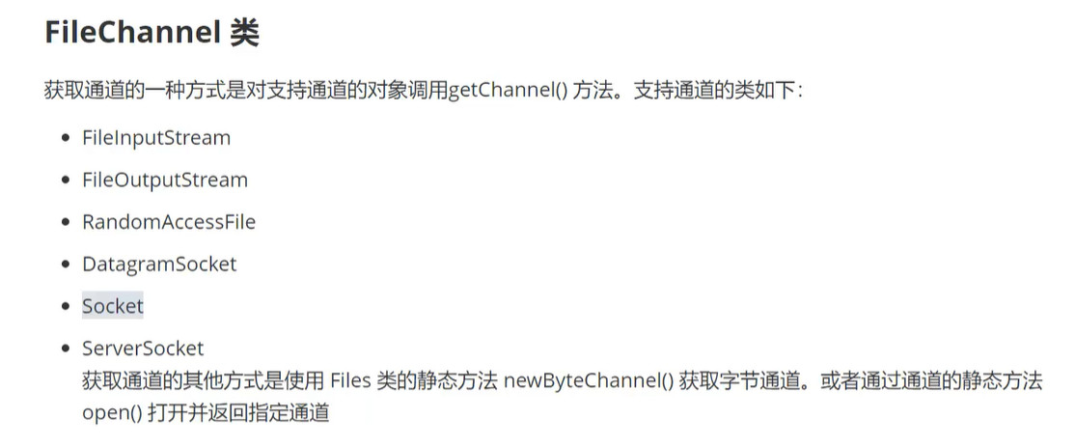

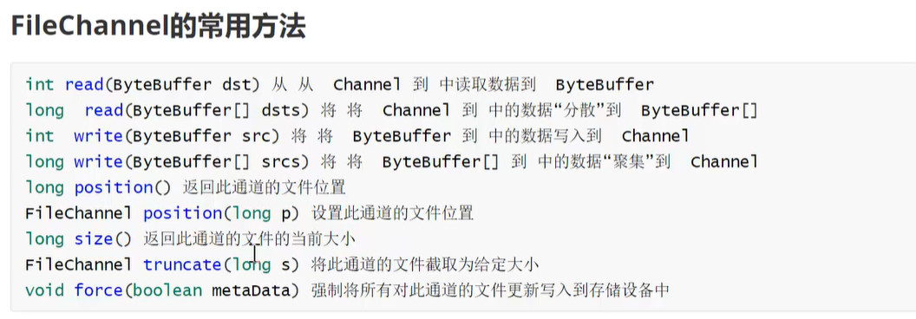

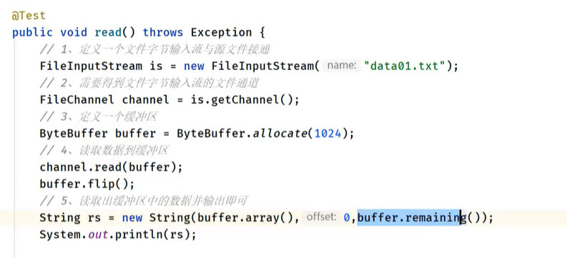



分散读取与聚集写入的好处在于，不用分配一个大的堆内存来作为缓冲区，

缓冲区分片：

[史上最强Java NIO入门：担心从入门到放弃的，请读这篇！ - 知乎 (zhihu.com)](https://zhuanlan.zhihu.com/p/71564123)

